# BÀI 1: GIỚI THIỆU

Kiến trúc phần mềm của một chương trình máy tính hay một hệ thống tính toán là **cấu trúc của các thành phần** trong hệ thống đó, bao gồm các **phần tử phần mềm**, các **thuộc tính** và **mối quan hệ** giữa chúng

Kiến trúc phần mềm giúp việc quyết định ở mức cao (high level) trong thiết kế phần mềm dễ dàng hơn và cho phép **tái sử dụng** (re-used) các thành phần (components) và mẫu thiết kế (design pattern) của các dự án phần mềm.

Hai giai đoạn riêng biệt: **Kiến trúc** phần mềm và **Thiết kế** phần mềm

T-Square

<https://www.tutorialspoint.com/software_architecture_design/introduction.htm>

# BÀI 2: KHÁI NIỆM THIẾT KẾ

Thiết kế phần mềm là quá trình **xây dựng để thoả mãn các yêu cầu chức năng** mà không ảnh hưởng/xung đột đến các yêu cầu phi chức năng. Thiết kế phần mềm hai phase khác nhau như thiết kế kiến trúc và thiết kế chi tiết.

Software design = Architectural design + Detail design

Architectural design: làm việc với tổng thể các components

Detail design: làm việc với từng component

Coupling: 2 components có phụ thuộc lẫn nhau => low coubling is good

Cohesion: 1 component có 1 mục đích,1 chức năng => high cohesion is good

• Một thiết kế khi đưa ra một kiến trúc nên:

– (1) Dùng mẫu (pattern) hay kiểu (style) kiến trúc được thừa nhận

– (2) Gồm những thành phần có đặc trưng thiết kế tốt

– (3) Có thể thi hành theo cách tiến hóa

• Thiết kế phải module hóa

• Thiết kế phải trình bày riêng dữ liệu, kiến trúc, giao diện và thành phần (component)

• Thiết kế phải đưa ra cấu trúc dữ liệu phù hợp với lớp thực thi và từ những mẫu dữ liệu được thừa nhận

• Thiết kế phải đưa ra những thành phần mà độc lập chức năng

Ngoài các hoạt động thiết kế mà một người làm thiết kế nên chú ý thêm các khái niệm quan trọng sẽ giúp bạn định hình được cho thiết kế mình nên có thêm những phần nào.

• Trừu tượng (Abstraction) - data, procedure, control

• Kiến trúc (Architecture) - the overall structure of the software

• Mẫu (Patterns) - ”conveys the essence” of a proven design solution

• Module hóa (Modularity) - compartmentalization of data and function

• Che dấu thông tin (Information hiding) - controlled interface

• Độc lập chức năng (Functional independence) - single-minded function and low coupling

• Tinh chế (Refinement) - elaboration of detail for all abstractions

• Phân tách lại (Refactoring) - a reorganization technique that simplifies the design

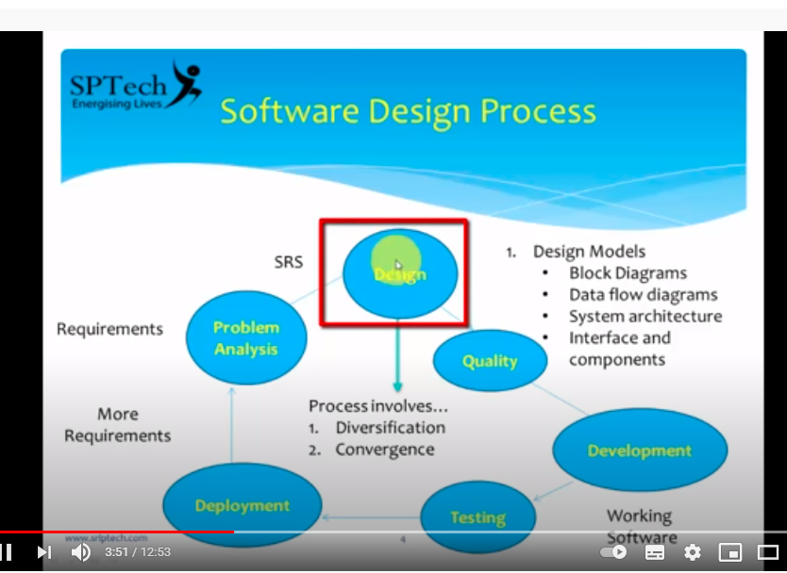

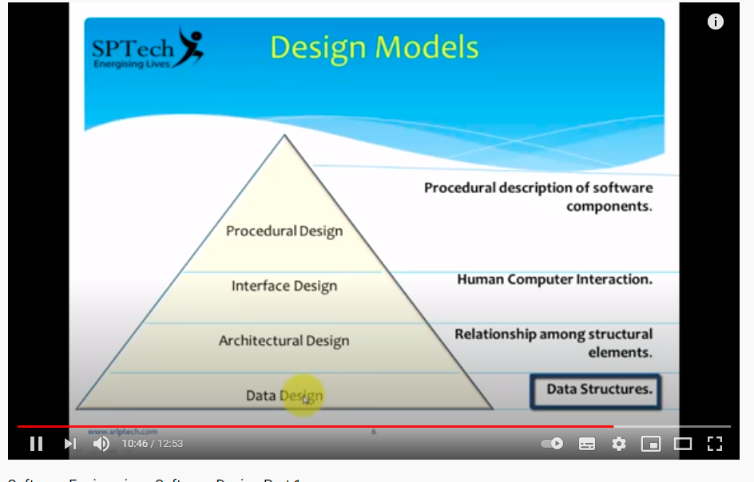

# BÀI 3: ĐÁNH GIÁ UML

"Ngôn ngữ mô hình hợp nhất (Unified Modeling Language - UML) là một ngôn ngữ để **xác định, hình dung, xây dựng và ghi lại các artifact** của các hệ thống phần mềm, cũng như mô hình nghiệp vụ và các hệ thống non-software khác. UML đại diện cho một tập hợp các minh hoạ thực tế dưới dạng kỹ thuật ở mức tốt nhất để chứng minh thành công trong việc mô hình hóa các hệ thống lớn và phức tạp."

UMT: cục xúc xắc 3 mặt = sơ đồ mô hình lớp (cấu trúc) + sơ đồ trạng thái (hành vi) + sơ đồ luồng dữ liệu (chức năng)

* Cố gắng thống nhất thành UML (ngôn ngữ mô hình hợp nhất)

UML được support bởi Rational Rose, Enterprise Architect

UML có ba kiến trúc chính: Rumbaugh, Booch, Jacobson

Hai loại chính của sơ đồ là **cấu trúc** (thành phần và liên hệ) **và hành vi** (việc thực hiện của hệ thống)

**Nhóm cấu trúc**

Sơ đồ phổ biến nhất: **Class Model** (sơ đồ mô hình lớp, mô hình tĩnh, cấu trúc lớp)

Class Model có 3 ngăn: tên class => biến => phương thức vận hành

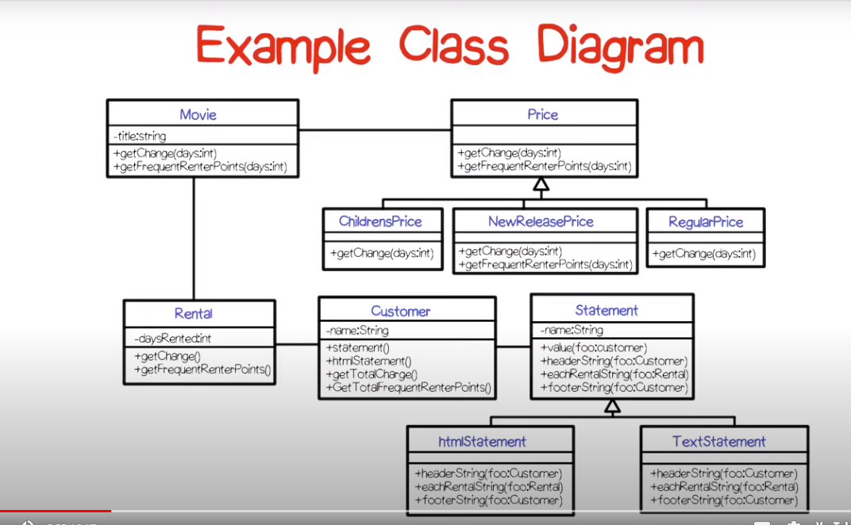

Relationships:

+Dependency (phụ thuộc): X uses Y - - - ->

+Associations (tương tác): X affects Y

+Generalization (quan hệ tổng quát): X is a kind of Y (đầu mũi tên không màu)

**Object diagram**: thay vì đề cập đến lớp => đề cập đến thể hiện

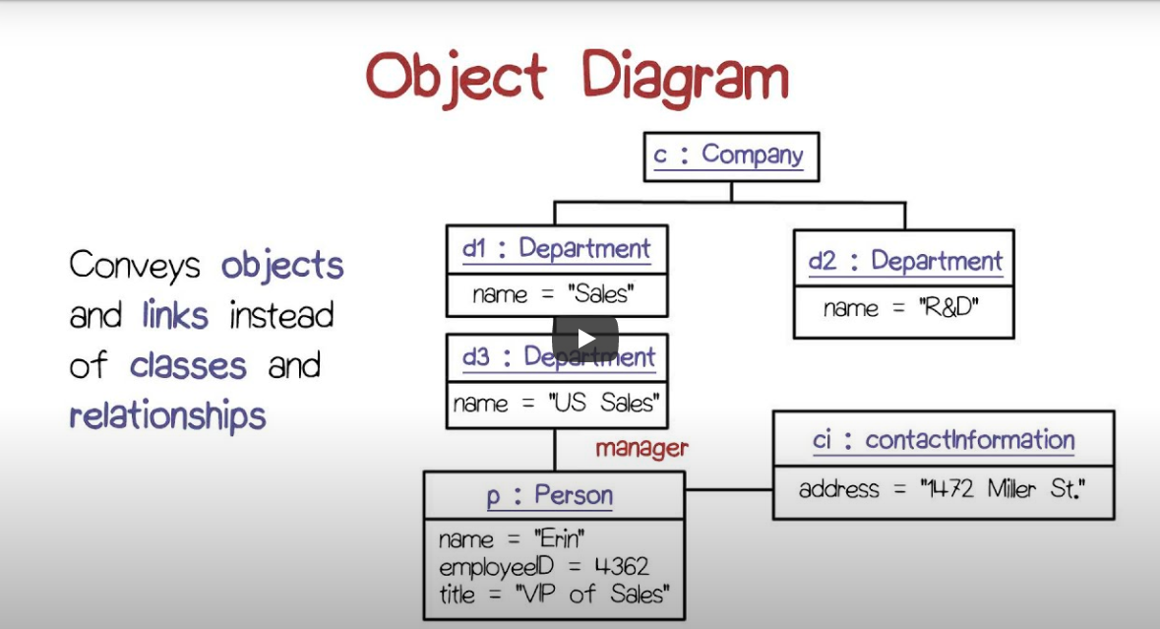

**Composite structure diagram (sơ đồ cấu trúc hỗn hợp)** dùng để thể hiện cấu trúc bên trong của một lớp

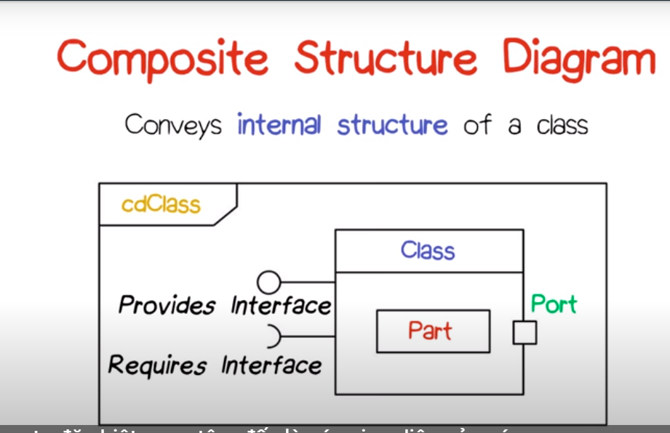

**Component diagram**

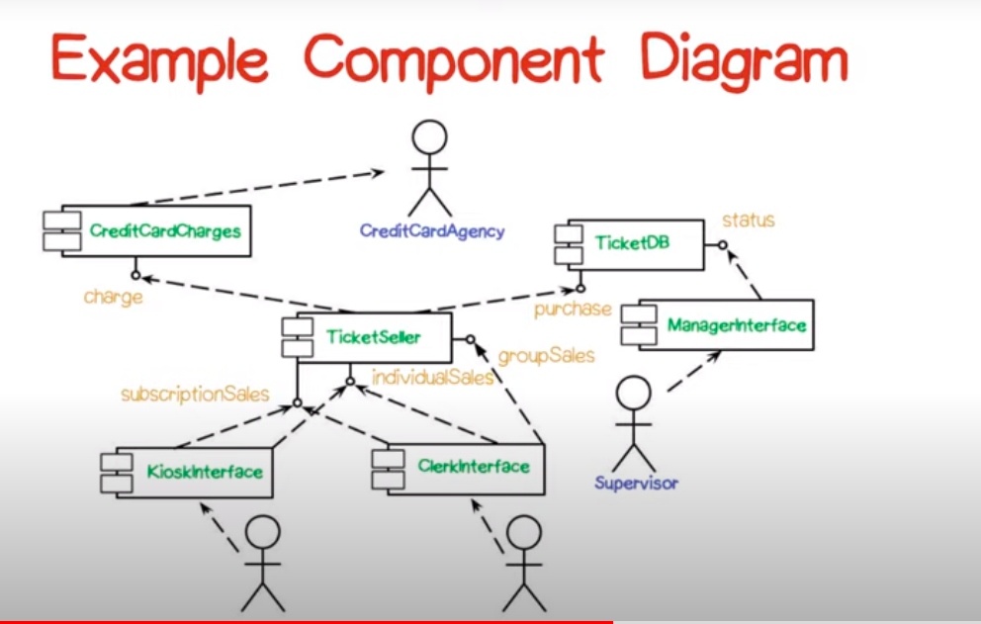

**Deployment Diagram**

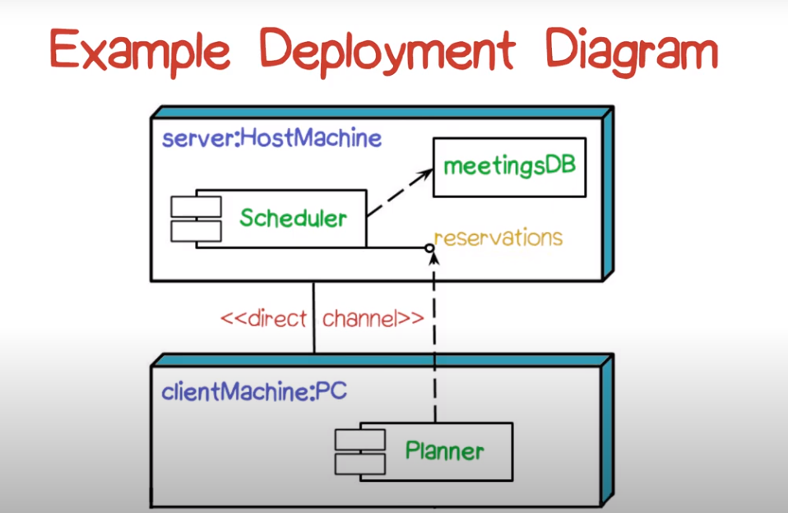

**Class diagram with packages**

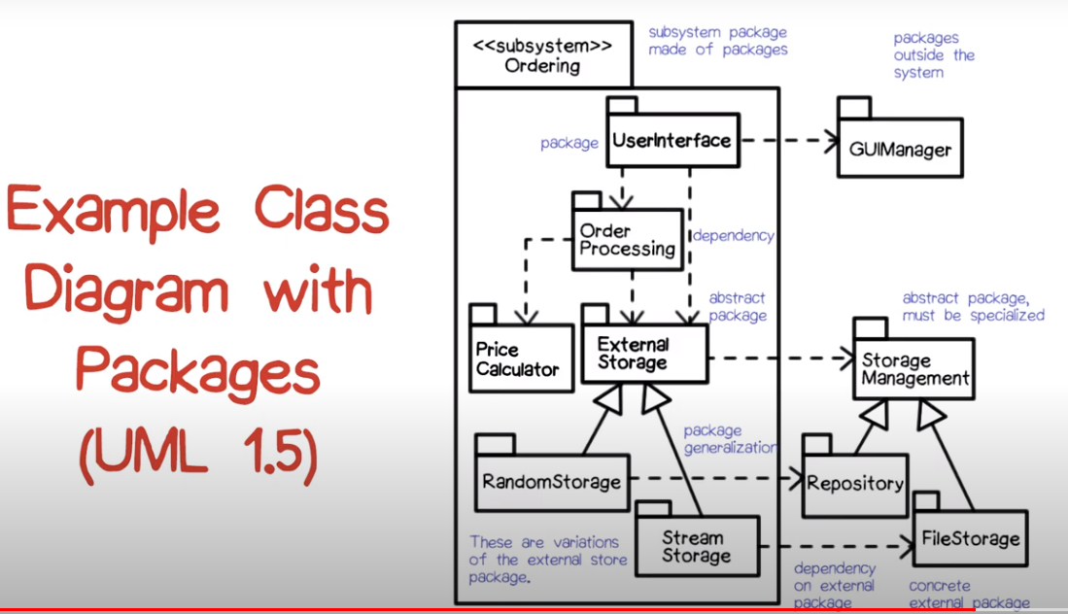

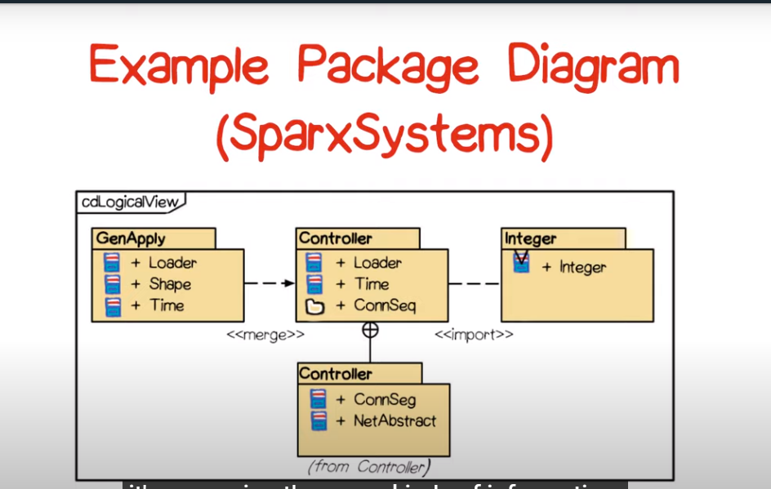

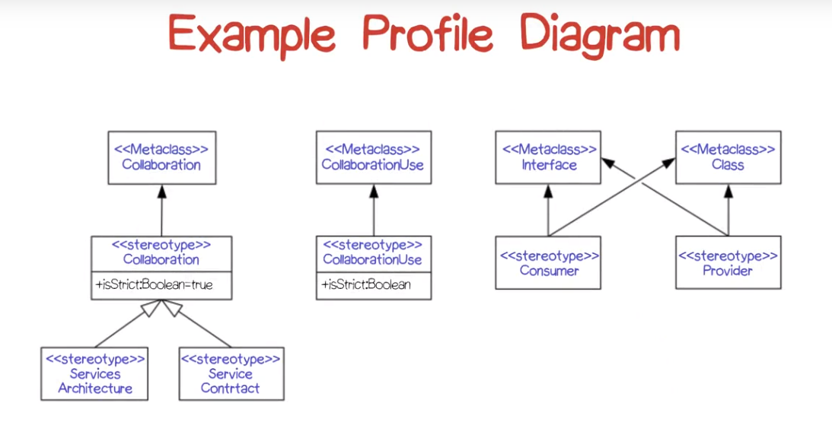

**Nhóm hành vi**

**Usecase Diagram** là cách hệ thống xử lý một tương tác người dùng cụ thể

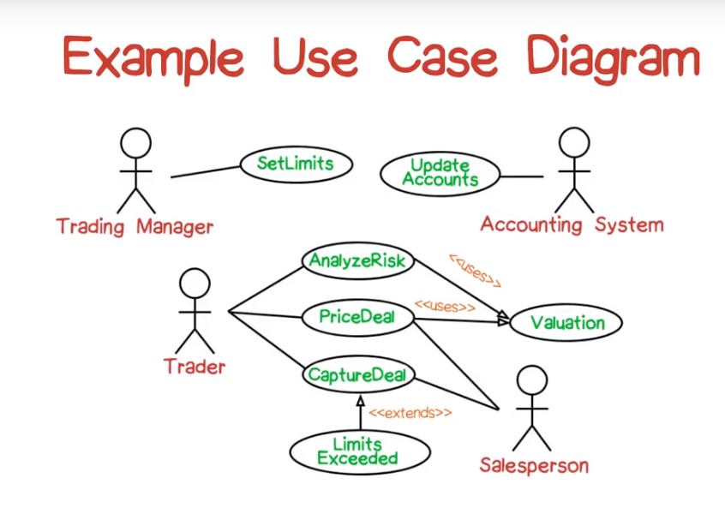

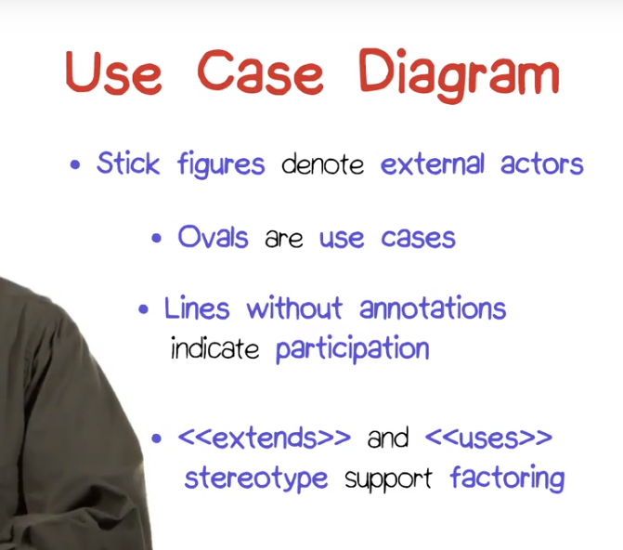

**Context Diagram (sơ đồ ngữ cảnh)**

hình bầu dục đơn (single oval), đó là hệ thống như một tổng thể

hình chữ nhật để chỉ các nhân tố của hệ thống

các đường gạch ngang chỉ ra luồng dữ liệu giữa chúng

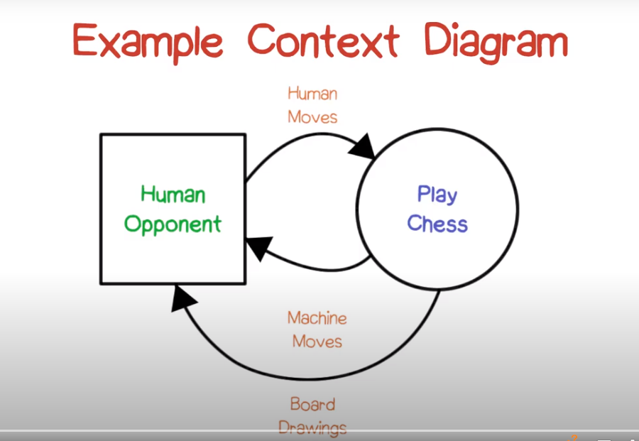**Sequence Diagrams** (Sơ đồ trình tự)

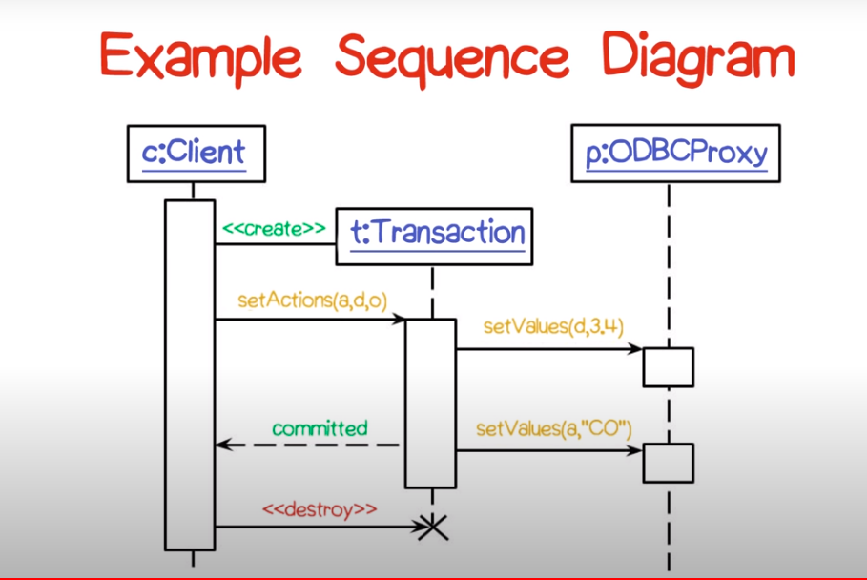

**Communication Diagram (Sơ đồ truyền thông)**

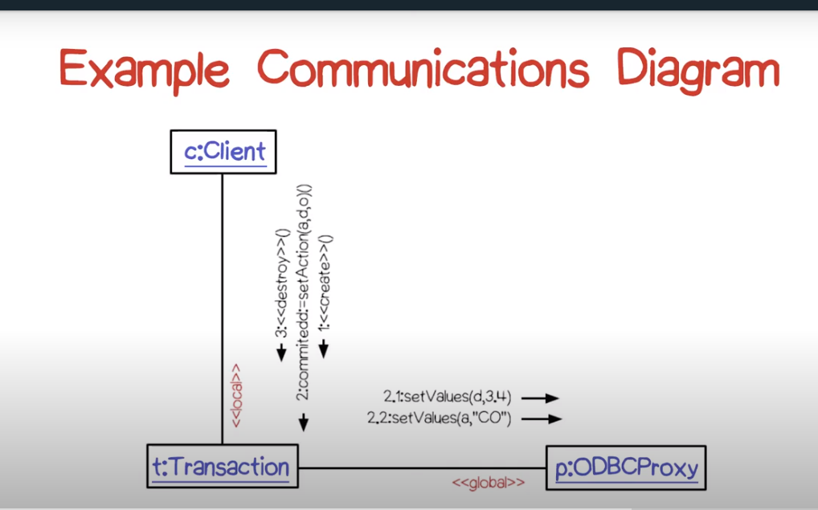

**Activity Diagrams (Sơ đồ hoạt động)**

Dùng trong xử lý đồng bộ

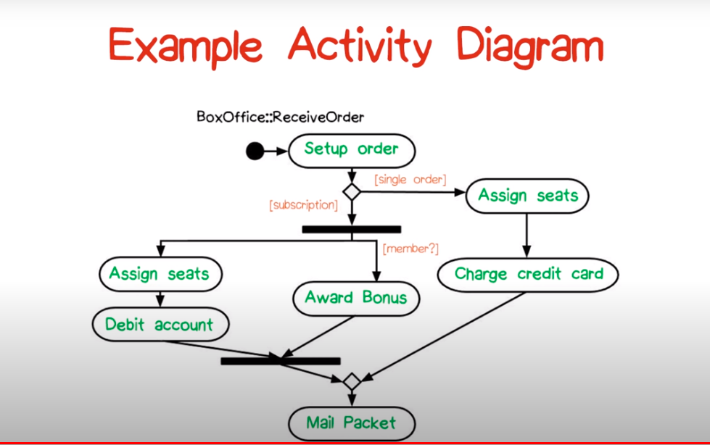

**Interaction Overview Diagram (Sơ đồ tổng quan về tương tác)**

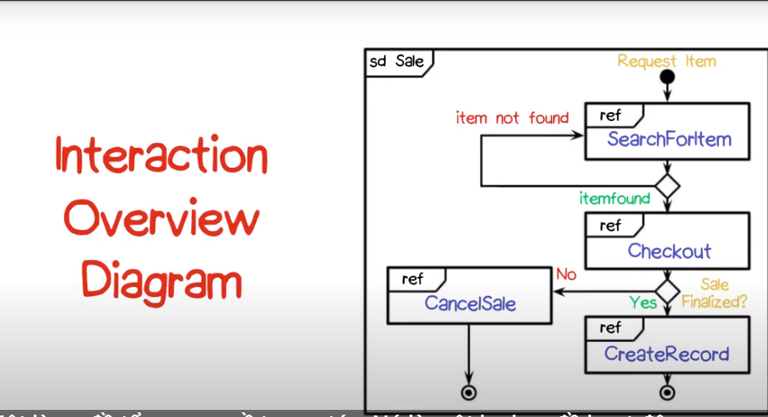

**Timing Diagrams (biểu đồ thời gian)**

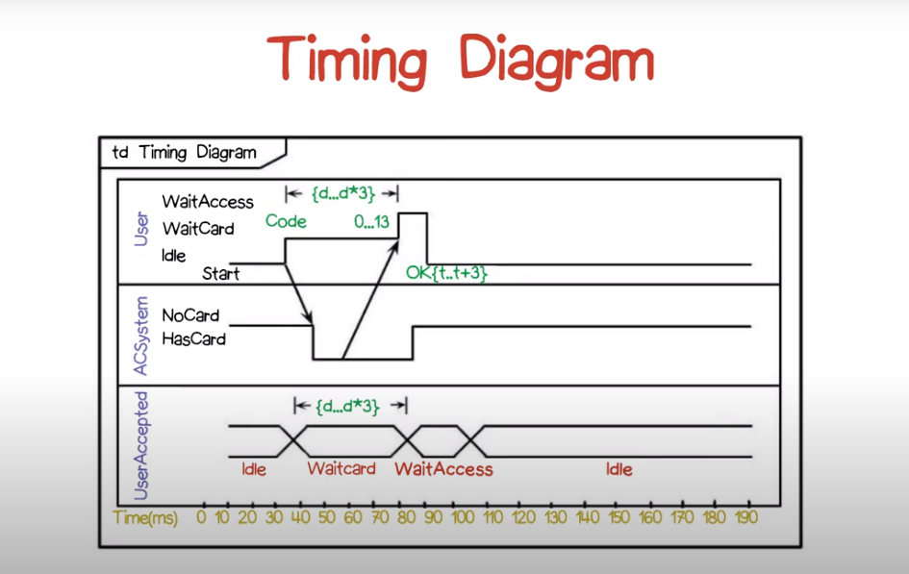

**State Diagram (Sơ đồ trạng thái) (State chart)**

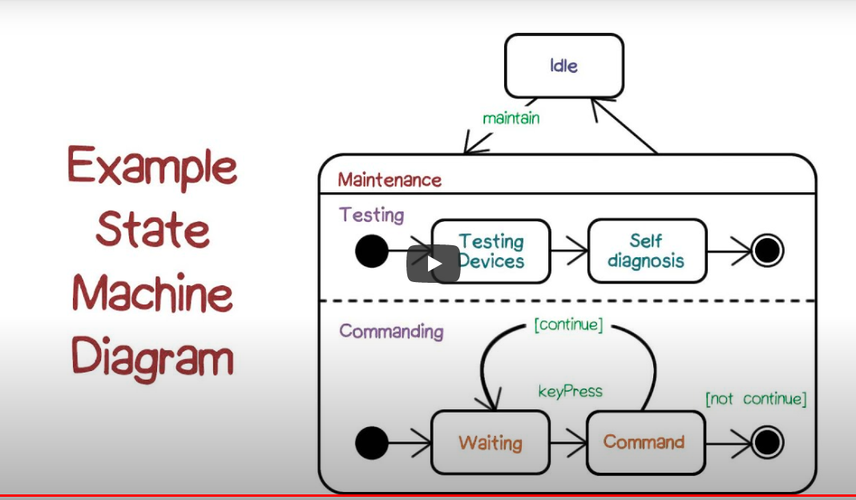

**2 tính năng khác của UML không liên quan đến sơ đồ**

**OCL (object constraint language)** đặc tả chính xác hơn các ký hiệu của UML, chỉ ra những điều không thể chỉ định trong sơ đồ

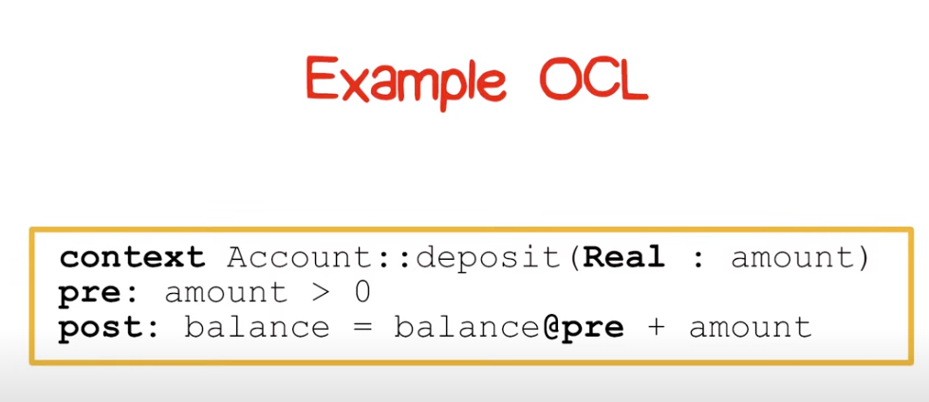

**Metamodel** là một mô tả UML của ngôn ngữ UML

# BÀI 4: NGÔN NGỮ RÀNG BUỘC ĐỐI TƯỢNG (OCL)

Trong mô hình hóa hệ thống với UML, ta có thể sử dụng ngôn ngữ ràng buộc đối tượng (OCL) để **đặc tả chính xác các phần tử của hệ thống và các ràng buộc chặt chẽ giữa các mối quan hệ, giới hạn phạm vi** của mô hình hệ thống cho phù hợp với điều kiện ràng buộc thực tế.

OCL có nhiều từ khoá để biểu thị, nhiều thuộc tính để biểu đạt được tính ràng buộc của một hệ thống. Chính điều này, sẽ giúp bạn biết được cách để sự dụng chúng một cách phù hợp nhằm hỗ trợ cải thiện được nhiều cho chức năng chính của một hệ thống và các đặc tính phi chức năng như performance,…

Một đặc trưng khác của OCL là cách sẻ dụng mệnh đề let (let clause) để biểu đạt một tình huống cần kiểm tra theo dạng boolean(đúng/sai) và navigation để giúp người thiết kế biểu đạt thêm các nội dung ràng buộc trong thiết kế.

OCL là một ngôn ngữ, nhưng nó không phải là một ngôn ngữ lập trình, Đó là một ngôn ngữ đặc tả. Đó là khai báo, nó là ngôn ngữ được định kiểu rõ (strongly typed), và cho phép bạn chỉ định các chức năng chi tiết của những thuộc tính hệ thống. OCL bao gồm một phương tiện để thể hiện những ràng buộc với một số tập hợp lớp. Và khả năng điều hướng xung quanh các lớp khác nhau của các mối quan hệ trong sơ đồ của bạn.

**Bạn có thể sử dụng OCL cho nhiều mục đích**

chỉ định những bất biến trong các lớp

mô tả điều kiện trước và sau trên các xử lý, trong sơ đồ của bạn

chỉ định các nguyên tắc dẫn xuất cho các thuộc tính có nguồn gốc

mô tả đảm bảo chuyển tiếp trong sơ đồ trạng thái

chỉ định các mục tiêu cho các thông điệp và hành động

bạn có thể chỉ định loại bất biến đối với khuôn mẫu

thậm chí có thể sử dụng nó như một ngôn ngữ truy vấn: Sơ đồ mô hình lớp mô tả một tập hợp các trường hợp có thể, bạn có thể muốn truy vấn các trường hợp đó cho một vài thứ nhất định, OCL có thể được sử dụng như là một ngôn ngữ truy vấn theo nghĩa đó.

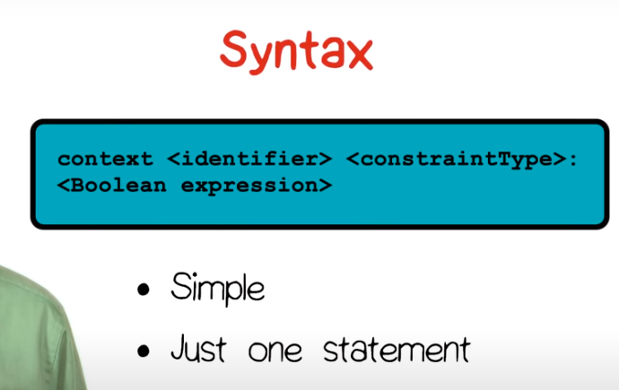

Một hằng số bất biến (invariants) là một câu lệnh luôn luôn đúng.

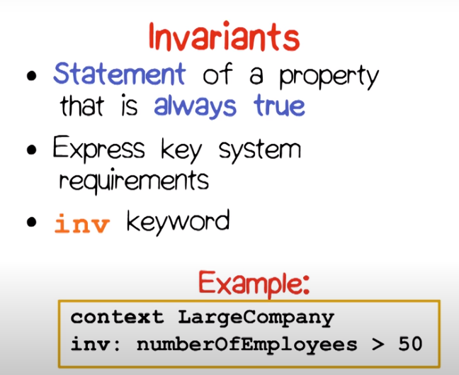

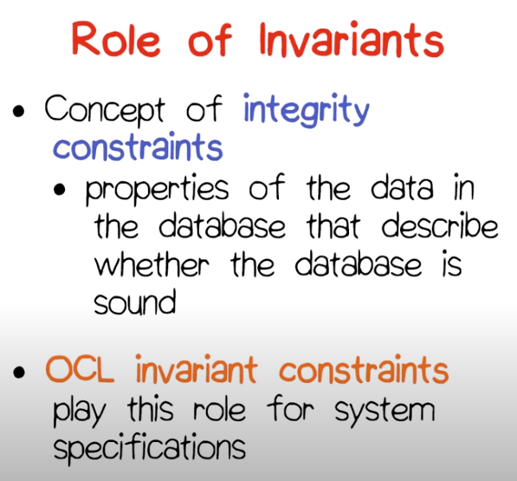

Điều kiện tiên quyết (**pre**) cho biết các hoàn cảnh mà theo đó nó cho phép một xử lý cụ thể diễn ra

Điều kiện sau (**post)** cho biết kết quả thực hiện của xử lý cụ thể này.

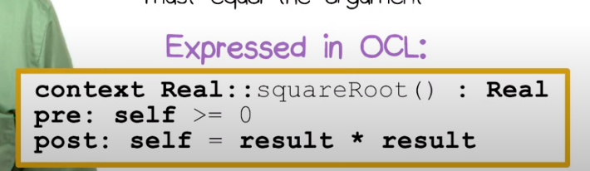

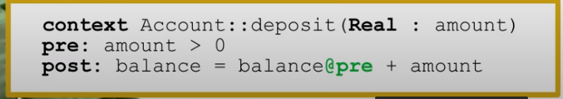

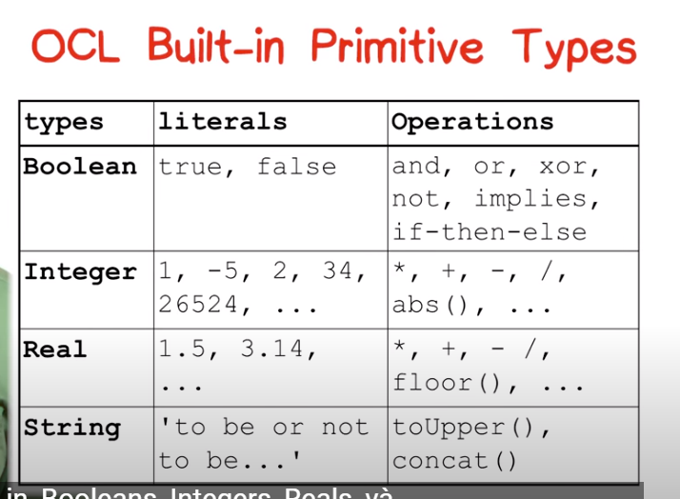

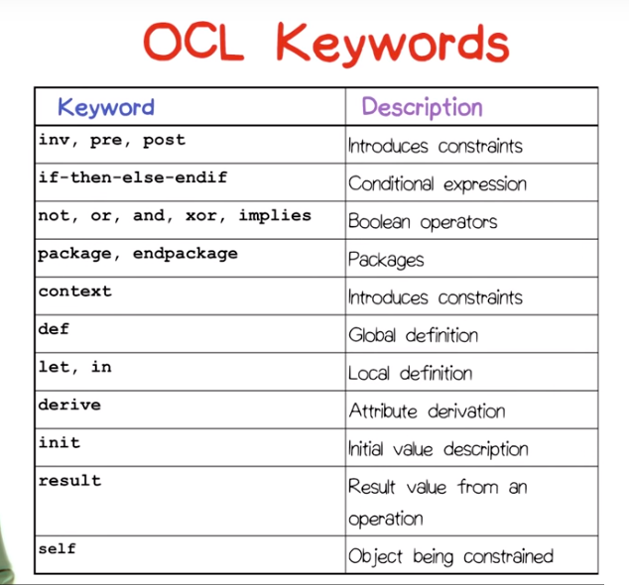

**Let clause** dùng để khai báo một biến cục bộ hoặc một định nghĩa cục bộ

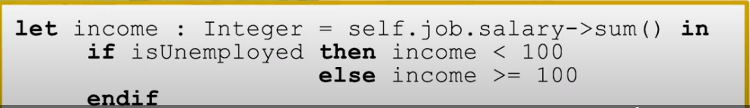

Trong những ràng buộc của bạn, bạn không chỉ cần xác định các thuộc tính của các lớp ngữ cảnh mà còn các thuộc tính của các lớp khác. Trong OCL, có khái niệm về điều hướng (**navigation**), cho phép bạn làm theo cách của bạn thông qua các biểu đồ. Và mỗi khi bạn thực hiện một bước, bạn thêm khoảng thời gian và tên của lớp tiếp theo hoặc mối quan hệ trong khi làm

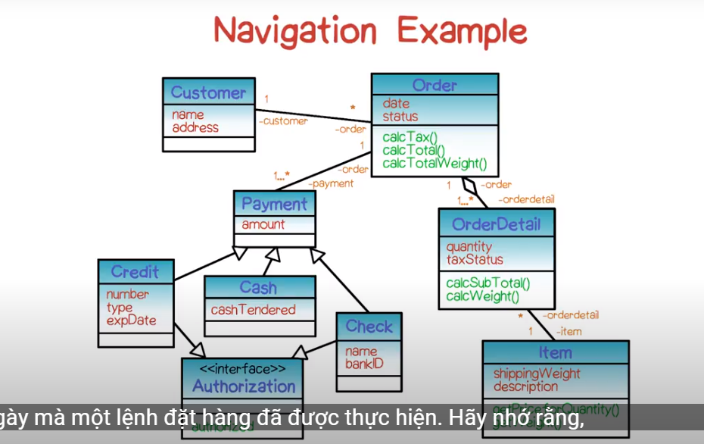

Navigation example : **Self.Order.date**

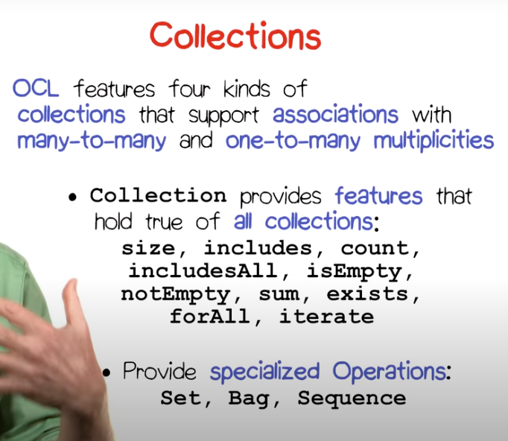

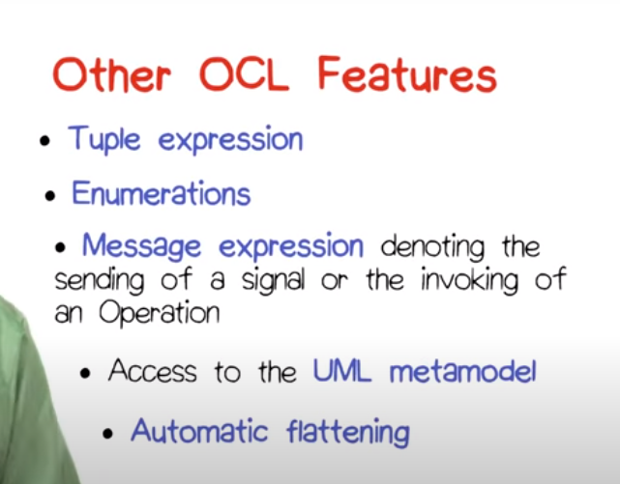

# BÀI 5: THỰC HÀNH OCL

**FOL :** Có thể dịch là logic bậc (thứ) nhất là một tập hợp các hệ thống được chuẩn hóa (chính quy), sử dụng trong toán học, triết học, ngôn ngữ học và khoa học máy tính. Nó có các tên gọi khác như logic vị từ, logic định lượng và tính toán vị từ bậc nhất.

# BÀI 6: MÔ HÌNH HÀNH VI (BEHAVIOR MODELING)

**Trạng thái (state)** là cách miêu tả mơ hồ một tập hợp các giá trị hệ thống tại một thời điểm cho trước

**Không gian Trạng thái (state space)** của hệ thống, là một tập hợp các trạng thái khả thi

**Sự kiện (event)** là một sự việc xảy ra đơn lẻ, tức thời và đáng chú ý, là một loại kích thích vì hệ thống sẽ phản hồi với nó. Các sự kiện trong hệ thống loại này có thể không đồng bộ hoặc đồng bộ. Các sự kiện có thể được coi là nguyên do hoặc tác nhân **gây ra thay đổi trạng thái trong hệ thống (state transition)**.

UML hỗ trợ nhiều loại sự kiện có thể sử dụng trong mô hình hóa: signal, method call, data condition (state change), time passage

Các hệ thống phản hồi sự kiện là các hệ thống phản ứng (**reactive system**)

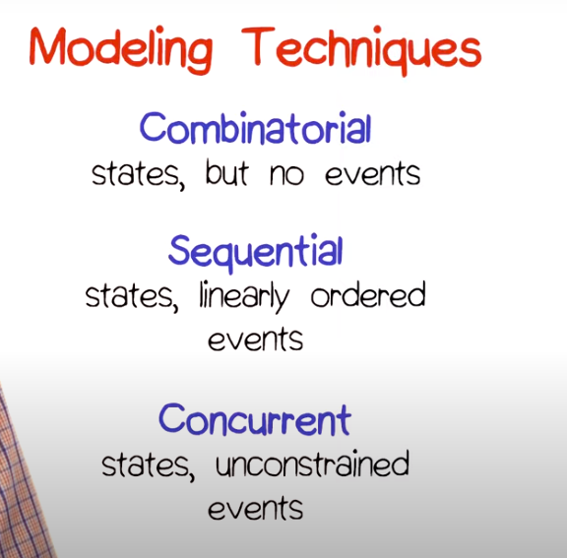

**Mô hình hóa tổ hợp (combinatorial)** chỉ thể hiện logic của các hệ thống tổ hợp đơn giản. Trong các hệ thống này, dữ liệu đầu vào, chứ không phải lịch sử các trạng thái trước, sẽ quyết định các trạng thái sau.

+ Bảng quyết định (decision table)

Bảng sẽ có các cột. Một số cột tương ứng với đầu vào và số còn lại tương ứng đầu ra. Sau đó mỗi dòng sẽ tương ứng cho một kết hợp các giá trị đầu vào khác nhau. Mỗi kết hợp đầu vào sẽ gây ra một tình huống kết quả đầu ra.

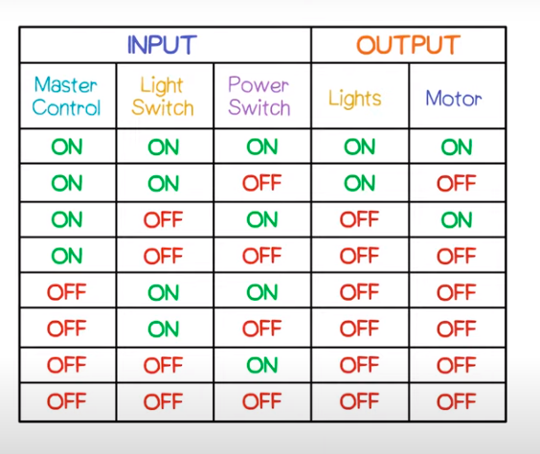

+ Phiên bản hình học của bảng quyết định là **cây quyết định (decision tree)**

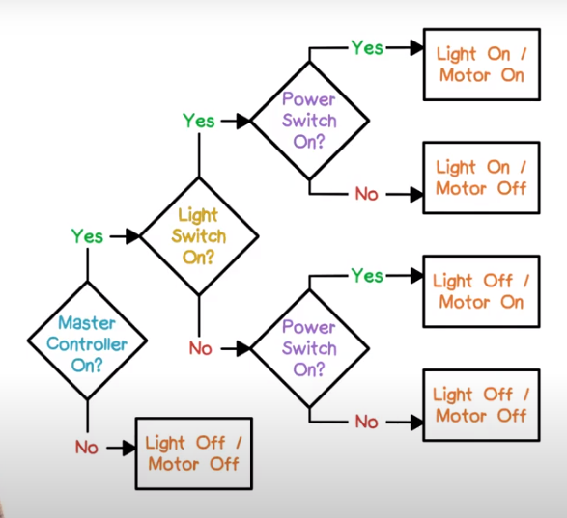

**Hệ thống tuần tự (sequential) và hệ thống đồng thời (concurrent)** khác biệt chính so với các hệ thống tổ hợp ở chỗ có lịch sử, hoặc bộ nhớ, về những gì đã xảy ra. Gọi là hê thống trạng thái hữu hạn vì chúng ta sẽ giới hạn số trạng thái có thể có (finite state machine)

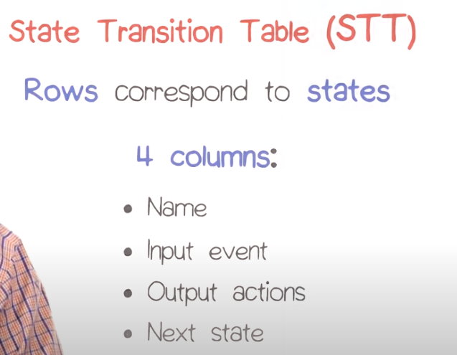

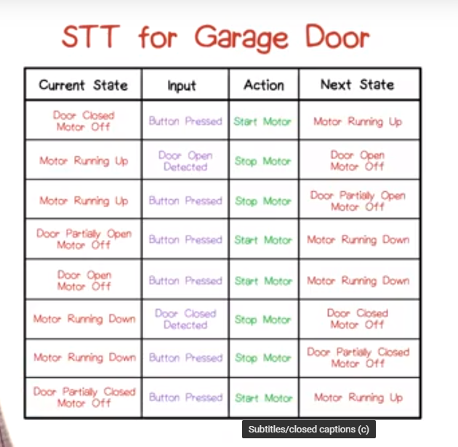

**State transition diagram**

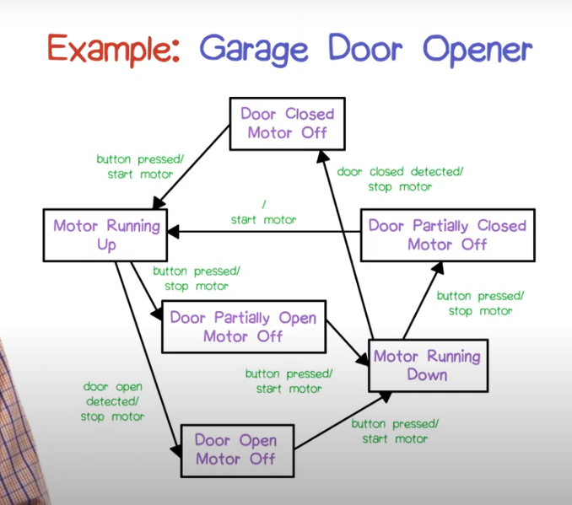

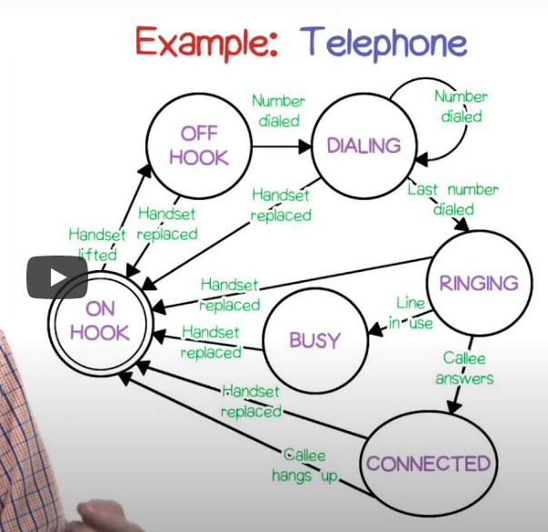

State chart: xem lại video state chart nesting

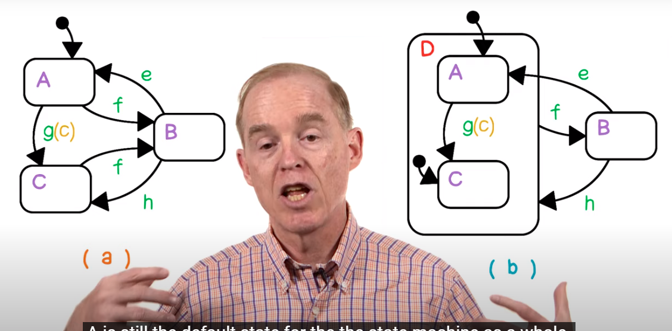

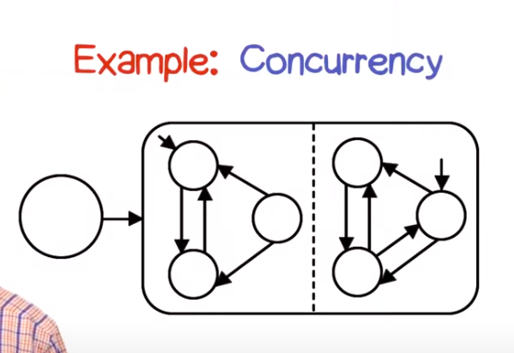

Sychonization: broadcast (cascade), data condition

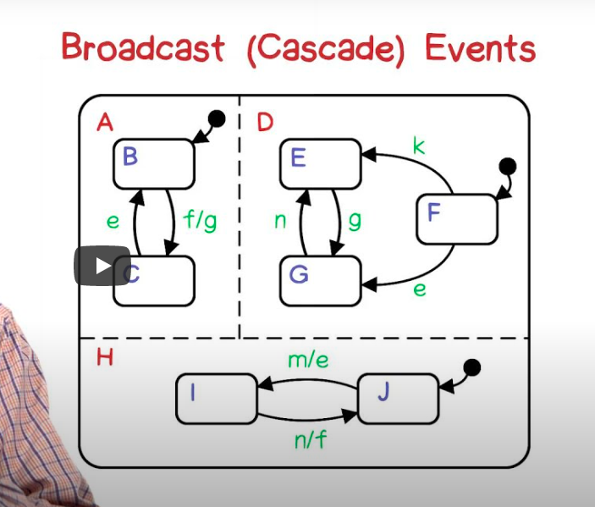

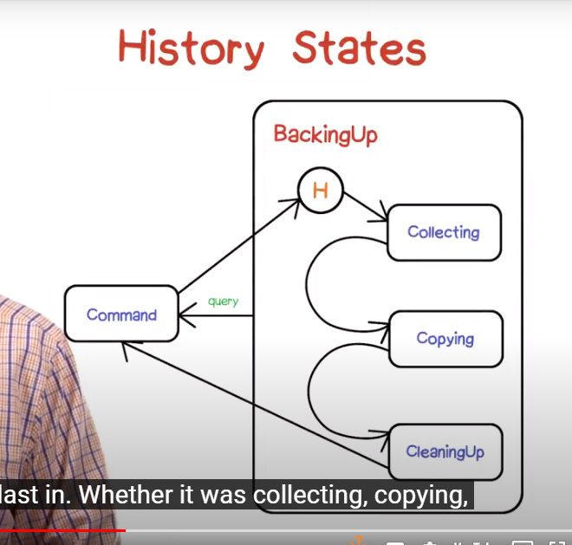

**Mỗi class trong class diagram sẽ có 1 state chart riêng**

+ Mỗi lớp trong sơ đồ mô hình lớp đều có thuộc tính, và các thuộc tính này tạo ra một không gian trạng thái.

+ Trong các sơ đồ trạng thái, ta có tham chiếu tới các thuộc tính. Đó là các thuộc tính của lớp

+ Các hành động và hoạt động, đó là các phương thức của lớp.

+ Các sự kiện trong sơ đồ trạng thái tương ứng với tín hiệu. Tín hiệu là một phần phụ thuộc trong sơ đồ mô hình lớp.

# BÀI 7: MÔ HÌNH HÓA VỚI STATE CHART

# BÀI 8: TỔNG QUAN VỀ PHONG CÁCH KIẾN TRÚC

Kiến trúc khái niệm thường tạo ra một cách để bắt đầu quá trình lập kế hoạch. Một cặp thuật ngữ khác cần lưu ý là As-Intended so và As-Built .

Định nghĩa của Taylor về một phong cách kiến trúc (Architectural Styles) là một tập hợp các quyết định được đặt tên.

Lợi ích của phong cách kiến trúc:

* Tập hợp, mã hóa kinh nghiệm => tiêu chuẩn
* Tái sử dụng
* Hỗ trợ quá trình, cái gì nên và không nên làm

Một vài ví dụ: OOP, plugin, pipe and filter

Hạn chế (issue):

-các hệ thống lớn có thể yêu cầu nhiều kiểu kiến ​​trúc

-domain specific architecture (DSSA) kiến trúc tham chiếu mô tả điều gì phổ biến. Và sau đó cho bất kỳ biến thể cụ thể, kiến trúc đáp ứng cho các biến thể đó, và làm thế nào xử lý chúng.

-ngữ nghĩa (semantic)

**Ngôn ngữ đặc tả kiến trúc ADL (Architecture Description Languages)** được sử dụng để mô tả một kiến trúc phần mềm. Chúng cung cấp thêm mức độ chính xác và rõ ràng, hơn là chỉ có một sơ đồ.

**SAAM = Phương pháp phân tích kiến trúc phần mềm**

**ATAM:** **Trong công nghệ phần mềm, phương pháp phân tích trao đổi kiến ​​trúc là một quá trình giảm thiểu rủi ro được sử dụng sớm trong vòng đời phát triển phần mềm.**

# BÀI 9: TẦM NHÌN KIẾN TRÚC

5 views:

-Logical View phân tích cấu trúc của các trách nhiệm tính toán, giao tiếp và hành vi của hệ thống. Thường được dùng nhất là sơ đồ hộp và mũi tên.

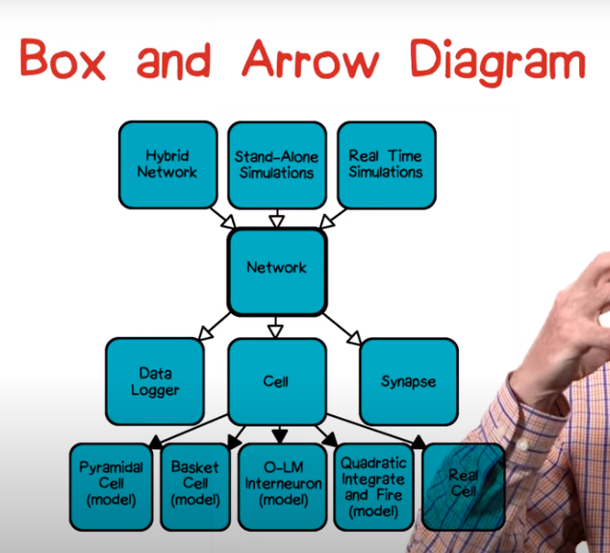

-Developmental View quan tâm tới mã nguồn (liên quan sơ đồ gói, sơ đồ thành phần của UML)

-Process View tìm hiểu các quá trình thực thi (liên quan sơ đồ triển khai UML)

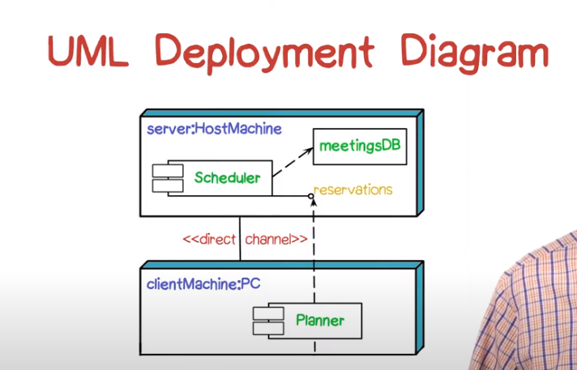

-Physical View quy trình này được phân bổ thế nào tới các đơn vị thực thi (liên quan sơ đồ triển khai UML hoặc sơ đồ trình tự)

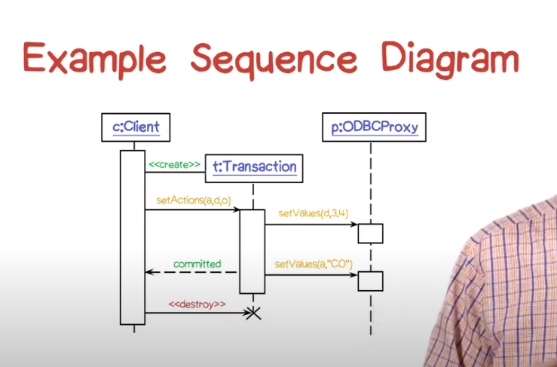

-Usecase View các trình tự thực thi quan trọng từ actor bên ngoài hoặc từ quan điểm của người dùng. (liên quan sơ đồ usecase)

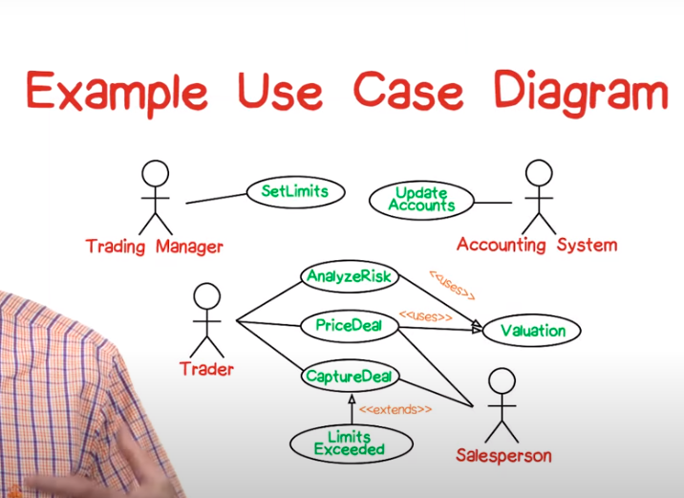

-Context View

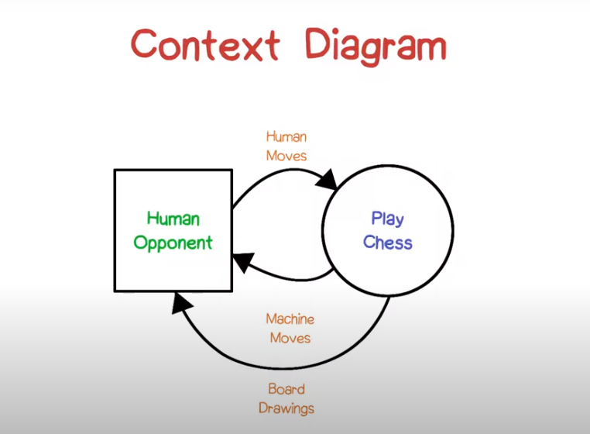

Ngoài 5 view kể trên còn có:

-feature view:

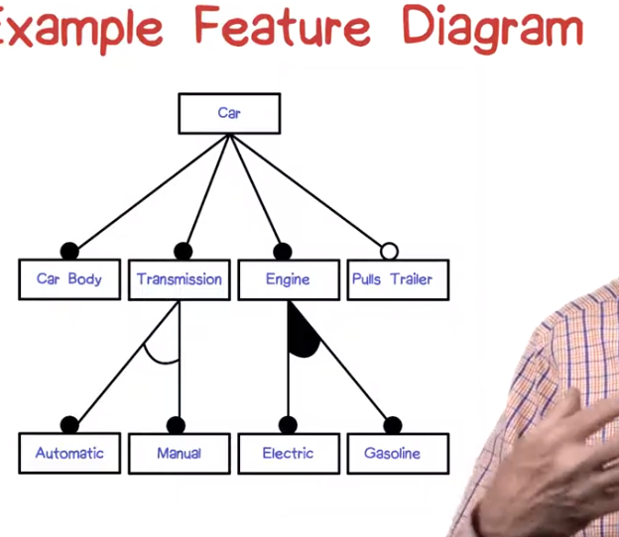

-non-function view: ví dụ như performance (cache,…)

-bug-recording view: bug ở feature nào? ai thao tác?...

-utitlity view:

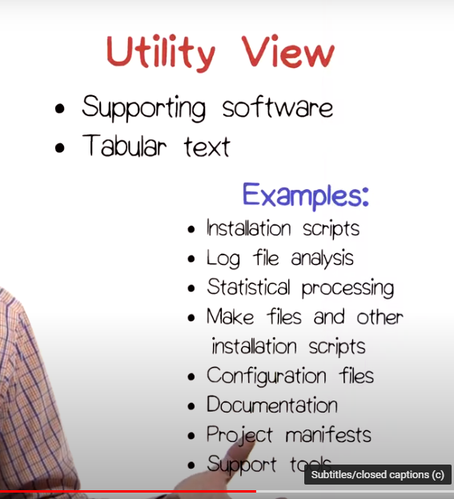

**Đọc thêm về hệ thống phân tán và mô hình 3 lớp**

# BÀI 10: YÊU CẦU PHI CHỨC NĂNG VÀ PHONG CÁCH KIẾN TRÚC

Quality catalog:

-Performance (hiệu suất)

-Maintainability (khả năng duy trì)

-Reliability (độ tin cậy) : sự liền mạch của dịch vụ mà hệ thống cung cấp, thiết bị có khả năng chịu sự cố

-Safety (độ an toàn) : hệ thống tránh gây thương tích

-Security (độ bảo mật)

|  |  |  |  |  |  |
| --- | --- | --- | --- | --- | --- |
|  | Performance | Maintainability | Reliability | Safety | Security |
| Pipe and Filter | Có thể chạy song song => tăng hiệu suất  Chờ supplier => chậm hơn | Các thành phần độc lập => cải thiện việc đóng gói và tái sử dụng  Việc thay đổi data ảnh hưởng các coupling | Thấp do bất kỳ pipeline hoặc filter nào bị phá vỡ cũng ảnh hưởng đến hệ thống | Giảm do nhiều đối tượng phụ thuộc | Tăng do kiến trúc đơn giản tăng cơ hội xác thực,mã hóa |
| Layering | Giảm do phản hồi sự kiện phải thông qua các lớp | Tăng do giao diện, giao thức rõ ràng, ổn định | Giảm do một sự kiện cần xử lý ở nhiều lớp | Tăng do việc thêm lớp giám sát rất dễ dàng | Tăng do việc thêm lớp bảo mật rất dễ dàng |
| Blackboad | Do thiếu luồng kiểm soát rõ ràng có thể dẫn tới hành vi quản lý dư thừa | Được cải thiện do các thành phần độc lập tăng tính linh hoạt | Sự độc lập của các thành phần giúp tăng sức chịu đựng của hệ thống | Vì là một kho chung các thành phần đều có thể truy cập nên độ an toàn giảm | Việc kiểm soát truy cập được cải thiện  Việc tạo điều kiện linh động cho các thành phần mới sẽ làm giảm tính bảo mật của hệ thống |
| OOP | Nhiều đối tượng nhỏ dẫn đến việc ngắt bối cảnh (switch context) làm giảm hiệu năng hệ thống | Rất mạnh do cách thành phần được đóng gói và độc lập với nhau  Nhược điểm là có thể làm tăng tính phụ thuộc liên thành phần | Việc quản lý không tập trung các đối tượng làm giảm khả năng quan sát  Việc đóng gói làm giảm nguy cơ can thiệp của các tác nhân bất ngờ | Việc đóng gói làm giảm khả năng bị tấn công  Nhiều đối tượng độc lập và tương đối nhỏ làm tăng tính phân mảnh của hệ thống, nhiều điểm dễ bị lây nhiễm hơn | Cải thiện tính có chủ đích (intentionality) và khả năng giải trình (accountability) nên làm tăng tính an toàn của hệ thống |
| Implicit Invocation | Việc cần thêm các giao tiếp trực tiếp và gián tiếp làm giảm hiệu năng | Tăng do có sự độc lập của các thành phần | Hệ thống được tập trung hóa nên độ tin cậy tăng cao | Độ phức tạp của tương tác làm giảm độ an toàn | Phân mảnh làm giảm tính bảo mật nhưng việc đóng gói sẽ làm tăng tính bảo mật |
|  |  |  |  |  |  |
|  |  |  |  |  |  |

# BÀI 11: CÁC KẾT NỐI

Các kết nối (connector) chịu trách nhiệm trung gian cho các tương tác giữa các thành phần.

Các yếu tố nền tảng:

-Duct (đường ống): cung cấp cơ chế truyền dữ liệu và còn có thể kiểm soát thông tin giữa các thành phần. VD như đường truyền internet

-Cơ chế nội tại: ví dụ một số lưu trữ sử dụng buffer (đệm)

-Service: đơn vị dịch vụ kết nối

+ communication (liên lạc) : việc truyền dữ liệu

+ coordination (phối hợp) : việc chuyển giao kiểm soát

+ conversion (sự chuyển đổi): sự biên dịch giữa các dạng dữ liệu

+ facitlitation (tạo điều kiện thuận lợi): việc tối ưu hóa các hoạt động

Các loại connector:

+ procedure call connectors (kết nối thủ tục): việc gọi phương thức

+ event connectors (kết nối sự kiện) : tạo ra tin nhắn khi phát hiện sự kiện

+ data access connectors (kết nối truy cập dữ liệu): xử lý truy cập từ kho dữ liệu

+ linkage connectors (kết nối liên kết) : chịu trách nhiệm miêu tả cấu trúc của hệ thống, thiết lập duct, tăng cường ngữ nghĩa của các tương tác, các kết nối này không chịu trách nhiệm vận hành hệ thống thật sự nên có thể biến mất sau quá trình cài đặt. Đơn vị có thể là module, file hay đối tượng

+ stream connectors (luồn liên kết) : liên quan đến việc truyền data

+ arbitrator connectors (kết nối bộ phân xử) : chịu trách nhiệm cho việc tạo điều kiện thuận lợi, việc phân phối

+ adaptor connectors (kết nối thích nghi) : chịu trách nhiệm lắp ghép các thành phần với nhau bằng việc biên dịch, chuyển đổi giao thức

+ distributor connectors (kết nối phân phối) : hỗ trợ các kết nối khác. Ví dụ như DNS cho phép nhiều thành phần trên internet có thể giao tiếp nhau bằng tên thay vì địa chỉ

# BÀI 12: MIDLEWARE

Middleware là phần mềm máy tính với nhiệm vụ kết nối các thành phần phần mềm hoặc các ứng dụng với nhau

Có 4 loại middleware:

1. Transactional Middleware : đảm bảo nguyên lý ACID của database
2. Message Oriented Middleware : vận chuyển thông điệp không đồng bộ, các thông điệp này được xếp hàng đợi
3. Procedural Middleware : một phần của hệ thống yêu cầu một số tính toán, những tính toán này được thực hiện trên phần khác
4. Object And Component Middleware : gửi message đến một đối tượng ở máy tính từ xa để thực hiện thay vì gọi hàm trực tiếp

Web services protocol:

* XML, SOAP, RDF, OWL, JSON
* WSDL
* UDDI

SOA services

# BÀI 13: CÁC THÀNH PHẦN

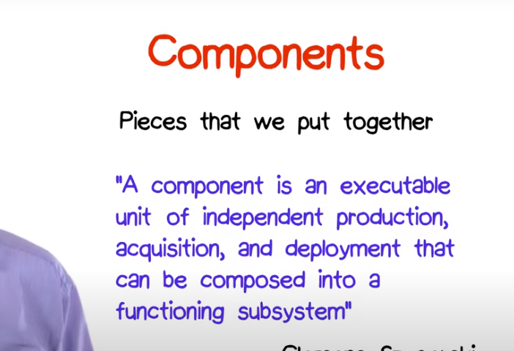

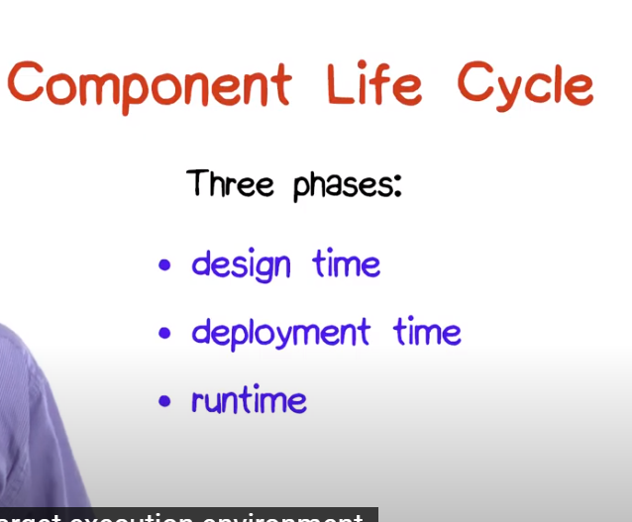

Components Model

-Component syntax : component được xác định như thế nào

-Component semantic : thông tin mà component cung cấp

-Component composition : chỉ ra các component làm việc với nhau như thế nào

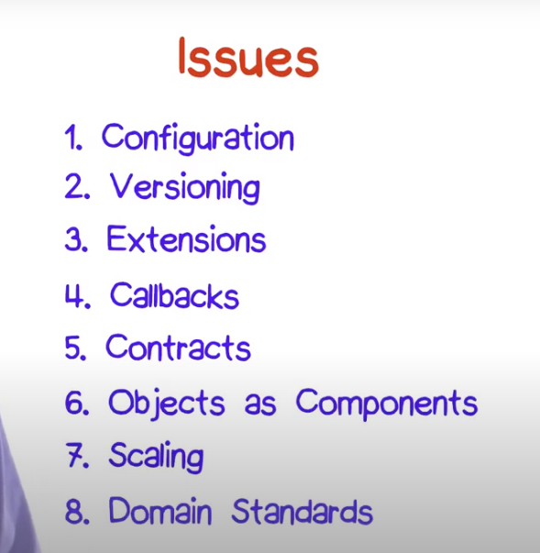

1. Configuration: component cung cấp file cấu hình để khách hàng sử dụng component điều chỉnh cấu hình đó theo một tình huống cụ thể. Việc kiểm tra mức đơn vị các component trong môi trường sử dụng thực tế sẽ trở nên rất khó khăn. Việc ghi chép và triển khai cũng tốn kém hơn
2. Version: khi version mới của component được phát hành thì khả năng tương thích ngược lại trở thành một vấn đề. Việc nâng cấp component có thể làm hỏng hệ thống cũ của khách hàng.
3. Extension: tranh chấp tài nguyên khi mở rộng nhiều component cùng lúc, mở rộng đệ quy có thể dẫn đến việc khó kiểm soát component nào được triển khai
4. Callback: hoạt động được cung cấp bởi client, khi component phát hiện sự kiện chỉ định thì sẽ gọi thao tác của client. Tính toàn vẹn của hệ thống sẽ bị xâm phạm trong thời gian client nắm quyền kiếm soát.
5. Contract and Guarantee
   1. Signature contract: tên và lý luận hành động của component được thể hiện rõ ràng
   2. Correctness contract: đảm bảo chính xác, các điều kiện trước và sau đều được chỉ rõ, tất cả các hoạt động có thể gọi được
   3. Colaboration contract (hợp đồng cộng tác): cho phép tương tác giữa các thành phần được chỉ định cụ thể.
   4. Quality of Service contract: các yêu cầu phi chức năng được định vị,
6. Object as Components: sử dụng các đối tượng như những thành phần, nhận diện các đối tượng thành phần (như JavaBeans). Lớp cơ sở mỏng manh: khi có một version mới thay đổi lớp cơ sở, lớp suy ra (dẫn xuất) bị thay đổi theo
7. Scaling (mở rộng quy mô) : thành phần mở rộng sẽ kéo theo một số hệ lụy liên quan tính toán chi phí, cấu hình, tranh chấp với khách hàng, chất lượng dịch vụ,….
8. Domain standards: căng thẳng giữa giải pháp độc quyền và tiêu chuẩn mở

<https://www.tutorialspoint.com/software_architecture_design/component_based_architecture.htm>

# BÀI 14: THIẾT KẾ ĐỐI TƯỢNG

OOD (object oriented design) Là một tập hợp các hướng dẫn đảm bảo các khái niệm của OOP, giúp chúng ta tránh các thiết kế xấu.

1. Intermodel Consistency (Nhất quán đa mẫu): Quá trình phân tích có thể tạo ra nhiều sơ đồ mà mỗi chúng có thể được coi là một mẫu. Phải có kiểm tra tính nhất quán đa mẫu (Intermodel Consistency).
2. From Analysis to Design: nên xem tổng thể hệ thống như một đối tượng
3. System Design: cân nhắc hệ thống như là một khối, có thể với tôn trọng tới môi trường mà nó sẽ chạy ở trong đó.

+ Hệ thống phi chức năng ảnh hưởng phong cách kiến trúc

+ Thiết kế vật lý làm tác phụ phân bổ các khối xử lý, xử lý các thiết bị ngoại vi là một thành phần của hệ thống để giải quyết concurrency

+ Xử lý kho dữ liệu như thế nào

1. Abstraction Mechanisms (Cơ chế trừu tượng hóa) : các lớp là một Cơ chế trừu tượng hóa (Abstraction Mechanism)
2. Collaboration Based Design (Thiết kế dựa trên cộng tác) : một diễn viên nhất định, tham gia vào một trường hợp sử dụng nhất định, diẽn viên đó phải hoàn thành một kiểu vai nào đó.

OD (object design)

1. Source for Methods (method đến từ đâu)

* Từ phân tích
* Từ dịch vụ cụ thể được đề nghị
* Bao gồm thêm các phương thức hữu ích (nên thêm): constructor, getter, setter

1. New classes

* Xem xét các mối quan hệ
* Xây dựng những kết quả trung gian (hỗ trợ xử lý phức tạp) có thể có nghĩa bạn đang phát minh những lớp mới (utilities)
* Phát minh những lớp mới nhằm mục đích trừu tượng hóa

1. Generalization (tổng quát hóa)

* Tổng quát hóa là sự trừa tượng hóa giữa hai lớp, có nghĩa là tất cả các phiên bản của lớp con cũng là các phiên bản của lớp bố mẹ.
* Cách để thực hiện tổng quát hóa: dùng kế thừa, đặt cờ (như enum)

1. Implementing Assocations (thực thi liên kết)

* Tính định hướng (từ lớp A đến lớp B)
* Các yếu tố trong một tập hợp (cho một phiên bản nhất định mà không phải có nhiều phiên bản trong lớp khác)
* Kiểu truy cập (ex: CRUD)
* 1-1, 1-n, m-n

1. Implementing Dependencies (thực thi các thành phần phụ thuộc)
2. Implementing Control (thực thi kiểm soát)
3. Abstract classes (lớp trừu tượng)

# BÀI 15: THỰC HÀNH DESIGN

1. Classes (lớp) : cách để miêu tả tập hợp các đối tượng tương tự : domain objects, roles, events, interactions

Trong UML, danh từ in nghiêng ám chỉ abstract class, hoặc cũng có thể sử dụng thẻ đánh dấu abstract

1. Class feature: attributes, operations
2. Attributes

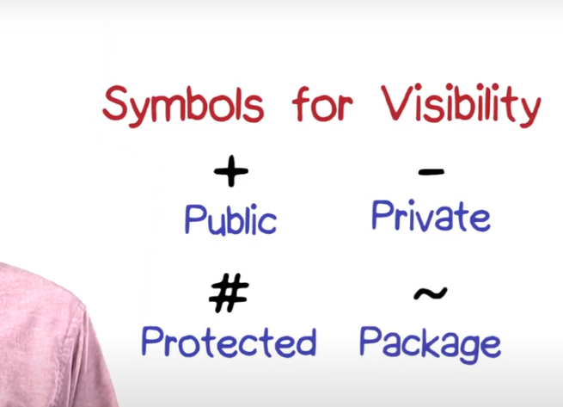

1. Operations

Class scope: không phải ở phạm vi instance mà là ở phạm vi class

1. Advance features

Interfaces

Parameterized classes (class tham số hóa trong c++) : tương đương Java Nested classes

Composite objects : đối tượng chứa đối tượng khác trong chúng

1. Relationships : động từ sẽ dùng để mô tả relationships. Có 3 loại relationships: association (people drive virhycle), generalization (car is virhycle), dependency (xe cộ và luật ô nhiễm)

Association

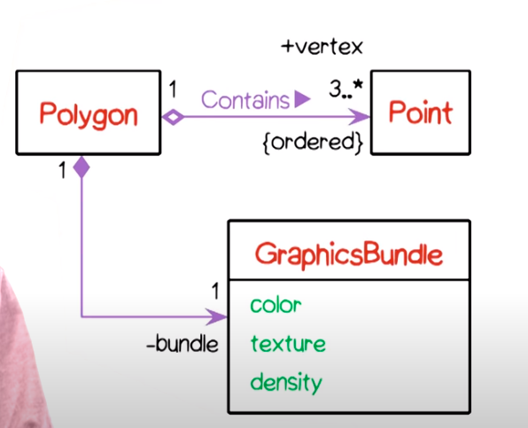

**Association class**

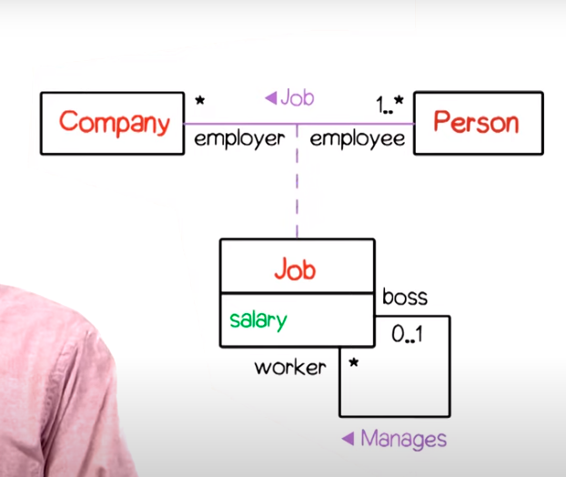

1. Qualifiers (có thể xem xét như key)

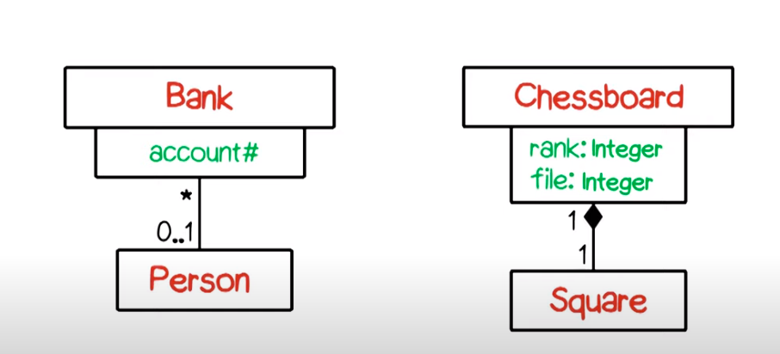

1. Links (dùng trong trường hợp 1 person có nhiều jobs)

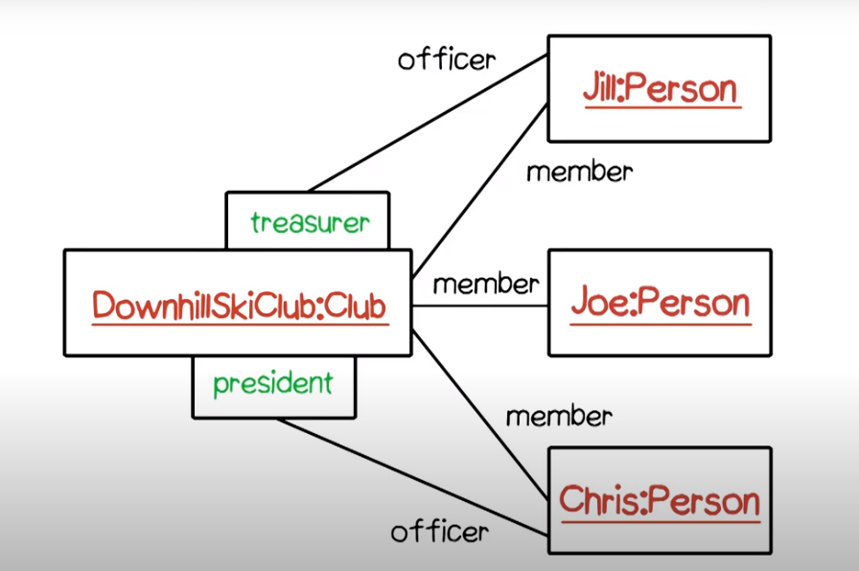

1. Generalization

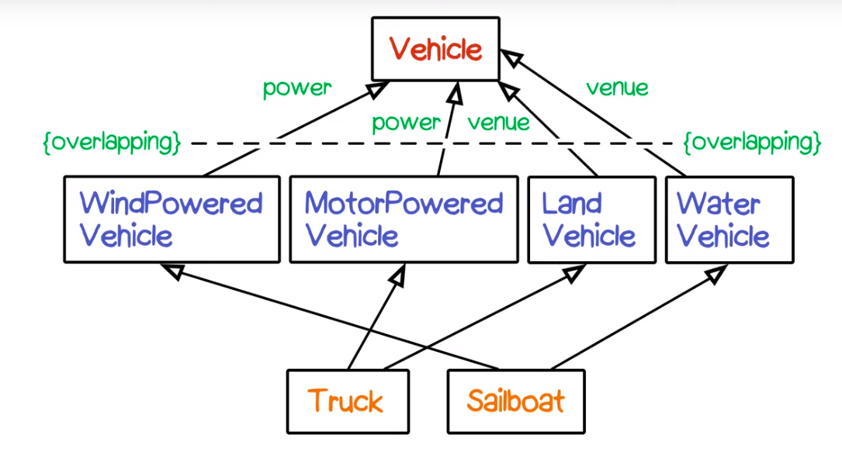

# BÀI 16: DESIGN PATTERN

**Design Pattern** là một giải pháp chung để giải quyết các vấn đề phổ biến khi thiết kế phần mềm trong lập trình hướng đối tượng OOP.

<https://viblo.asia/p/tong-hop-cac-bai-huong-dan-ve-design-pattern-23-mau-co-ban-cua-gof-3P0lPQPG5ox>

Nhược điểm của pattern:

-Phức tạp khi thêm mới object, mở rộng

-Phức tạp khi debug

-Tăng tính phân mảnh của code

# BÀI 17: ĐÁNH GIÁ THIẾT KẾ

1. Lên kế hoạch: chọn thành phần tham gia => chỉ định vai trò => phân phát tài liệu đánh giá cho người tham gia ít nhất 5 ngày trước buổi họp
2. Chuẩn bị: người tham gia tự nghiên cứu tài liệu và đánh dấu các lỗi
3. Đánh giá: thu thập lỗi
4. Chỉnh sửa: rework trên các lỗi đã phát hiện
5. Theo dõi: báo cáo tiến trình sửa lỗi, ghi nhận, đánh giá và cải tiến về sau

Các vai trò:

-Người điều hành:

+Xác nhận người tham gia đã thực hiện công việc chuẩn bị cần thiết

+Đánh giá công trình cần đánh giá đã sẵn sàng được đánh giá chưa

+Điều hành buổi họp, theo dõi người tham gia, hòa giải mâu thuẫn và quản lý thời gian

+Cần có kiến thức kỹ thuật

-Người ghi chép

+Ghi lại các vấn đề được đưa ra trong quá trình

+Xác minh các vấn đề được đưa ra

-Người đọc: chịu trách nhiệm đảm bảo tính kỹ lưỡng, hướng dẫn người tham gia xem xét đối tượng, diễn giải lại đối tượng thể hiện điều gì

-Người đánh giá: đánh giá đối tượng và chỉ ra, đưa ra các vấn đề

Buổi họp:

* giới thiệu người tham gia
* người điều hành tuyên bố mục đích buổi họp
* đánh giá sự sẵn sàng để xác định có thể tiến hành buổi họp hay không
* đánh giá có hệ thống sử dụng một số phương tiện để đảm bảo tính kỹ lưỡng
* xác định mức độ nghiêm trọng và thứ tự ưu tiên
* xác định ai sẽ là người tìm hiểu các vấn đề

<https://www.codeproject.com/Articles/20467/Software-Architecture-Review-Guidelines>